**Рабочая программа по родной литературе 6-9 классы**

**Пояснительная записка**

Рабочая программа по даргинской литературе Пояснительная записка Программа по учебному предмету «Родной (даргинский) литературе» для 5-11 классов (базовый уровень) разработана учителем родной литературы Мутаевой С.С. на основе Федерального государственного образовательного стандарта основного общего образования, программы основной школы по родному языку для общеобразовательных учреждений (Автор и составитель - А. Кадибагомаев) под редакцией издательства НИИ педагогики РД им. А. А. Тахо-Годи 2002г.утверждённой Минобразования РД на основании приказа № 1577 от 31.12.2015 г. Минобрнауки России «О внесении изменений в Федеральный государственный образовательный стандарт общего образования, утвержденный приказом Министерства образования и науки РФ от 17.12. 2010 г. №1897»

Нормативно-правовая база рабочей программы.

1. Закона Российской Федерации «Об образовании» от 29.12.2012 года.

2. Авторская программа общего образования по предмету «Родная литература» (Даргинский )

Составлен на основе учебника 5 класса «Даргала литература» З.А.Магомедова,М.Р.Багомедова(Махачкала ООО «Издательство НИИ педагогики» г), учебника 6 класса «Даргала литература» А.А. Сулейманова, Б.А.Алибекова (Махачкала ООО «Издательство НИИ педагогики» г) , учебника 7 класса «Даргала литература » Р .Магомедова (Махачкала ООО «Издательство НИИ педагогики» г) , , учебника 8 класса «Даргала литература » М-С. М.Мусаева, И Г .Гасанова(Махачкала ООО «Издательство НИИ педагогики» , учебника 9 класса «Даргала литература » Г.Ж.Юсупова,Б.А.Алиева, М. Р .Багомедова (Махачкала ООО «Издательство НИИ педагогики») и авторской программы М Р Багомедова Р Ф Министерство Образования и НАУКИ Махачкала ООО Издательство НИИ Педагогика

• 3. Учебный план МКОУ «Бондареновская ООШ» на 2022-2023учебный год. (Протокол №1 от 30.08.2022 года.)

• Положение о Рабочей программе МКОУ «Бондареновская ООШ» Протокол №1 от 31.08.2019года.)

• Основная образовательная программа общего образования МКОУ «БООШ» Кизлярского района РД на 2022-2023 учебный год. (Протокол №1 от 30.08.2022года.)

**Общая характеристика учебного предмета**

Образование на уровне основного общего, с одной стороны, является логическим продолжением обучения в начальной школе, а с другой стороны, является базой для подготовки завершения общего образования на уровне среднего общего образования, перехода к профильному обучению, профессиональной ориентации и профессиональному образованию. Учебная деятельность в основной школе приобретает черты деятельности по саморазвитию и самообразованию, характеризуется расширением учебно- исследовательской и проектной деятельности. При усвоении научных понятий закладываются основы теоретического, формального и рефлексивного мышления, появляются способности рассуждать на основе общих посылок, умение оперировать гипотезами как отличительным инструментом научного рассуждения. Особенностью содержания современного основного общего образования является не только ответ на вопрос, что обучающийся должен знать (запомнить, воспроизвести), но и формирование универсальных учебных действий в личностных, коммуникативных, познавательных, регулятивных сферах, обеспечивающих способность к организации самостоятельной учебной 2 деятельности. Кроме этого, определение в программах содержания тех знаний, умений и способов деятельности, которые являются надпредметными, т. е. формируются средствами каждого учебного предмета, даёт возможность объединить возможности всех учебных предметов для решения общих задач обучения, приблизиться к реализации «идеальных» целей образования. В то же время такой подход позволит предупредить узкопредметность в отборе содержания образования, обеспечить интеграцию в изучении разных сторон окружающего мира.

Рабочая программа по родной (даргинской) литературе для 5-9 классов разработана в соответствии с требованиями ФГОС основного общего образования, признающего приоритетной духовно-нравственную ценность литературы для школьника - будущего гражданина своей страны, любящего свой народ, язык, культуру и уважающего традиции, обычаи и культуру других народов.

Изучение родной литературы в основной школе направлено на достижение следующих целей:

- воспитание духовно развитой личности, формирование гуманистического• мировоззрения, гражданского сознания, чувства патриотизма, любви и уважения к литературе и ценностям отечественной культуры; развитие эмоционального восприятия художественного текста, образного и• аналитического мышления, творческого воображения, читательской культуры и понимания авторской позиции; формирование начальных представлений о специфике литературы в ряду• других искусств, потребности в самостоятельном чтении художественных произведений; развитие устной и письменной речи учащихся;• освоение текстов художественных произведений в единстве формы и• содержания, основных историко-литературных сведений и теоретико- литературных понятий; овладение умениями чтения и анализа художественных произведений с• привлечением базовых литературоведческих понятий и необходимых’ 3 сведений по истории литературы; выявление в произведениях конкретно-исторического и общечеловеческого• содержания, грамотного использования родного литературного языка при создании собственных устных и письменных высказываний. Задачи изучения литературысвязаны как с читательской деятельностью школьников, так и с эстетической функцией.

**Место предмета в учебном плане**

Учебный план для образовательных организаций с русским языком обучения предусматривает обязательное изучение родной литературы на этапе основного общего образования.В старших классах на изучение даргинской литературы отводится 1 часа в неделю, за год – 34 часов. Из них на часы отведены и на внеклассное чтение, и на развитие речи: изложение, сочинения и сочинениям по картинке

**Курс даргинской литературы опирается на следующие виды деятельности** по освоению содержания художественных произведений и теоретико-литературных понятий:

- осознанное, творческое чтение художественных произведений разных жанров;

- выразительное чтение художественного текста;

- различные виды пересказа (подробный, краткий, выборочный, с элементами комментария, с творческим заданием);

- ответы на вопросы, раскрывающие знание и понимание текста произведения;

- заучивание наизусть стихотворных и прозаических отрывков;

- анализ и интерпретация произведения;

- написание сочинений по литературным произведениям и на основе жизненных впечатлений;

- целенаправленный поиск информации на основе знания её источников и умения работать с ними.

При чтении и изучении литературного произведения важно учитывать авторский замысел и авторскую позицию, особенности конфликта, характеров действующих лиц, художественное своеобразие произведения.

Освоение даргинской литературы как учебного предмета – важнейшее условие речевой и лингвистической грамотности учащегося. Литературное образование способствует формированию его речевой культуры.

Одна из составляющих литературного образования – литературное творчество учащихся. Творческие работы различных жанров способствуют развитию аналитического и образного мышления школьника, в значительной мере формируя его общую культуру и социально-нравственные ориентиры.

**Цель преподавания**  – приобщение учащихся к искусству слова, становление духовного мира ученика, создание условий для формирования личности с высокими ценностными установками, интересами и потребностями, гражданской идейно-нравственной позицией.

Программа включает в себя художественные произведения дагестанской литературы, поднимающие вечные проблемы (добро и зло, жестокость и сострадание, великодушие, прекрасное в природе и человеческой жизни, роль и значение книги в жизни писателя и читателя пр.).

Планируемые образовательные результаты освоения предмета, курса (ФГОС)

|  |  |
| --- | --- |
| Личностные | Осознавать через чтение художественных произведений основные ценности взаимоотношений в семье (любовь и уважение, сочувствие, взаимопомощь, взаимовыручка)..  Осознавать свою принадлежность к определённому этносу, высказывать уважительное отношение к другим народам в ходе рассуждений и бесед при изучении произведений других народов.  Проявлять позитивные чувства по отношению к произведениям родных писателей и поэтов, подбирать схожие по тематике и нравственной проблематике произведения других народов, проявлять чувство уважения к авторам других народностей..  Проявлять интерес к чтению литературных произведений на уроках и дома, в свободное время посещать библиотеку, готовить материал к урокам, обращаясь к разнообразным источникам информации.  Проявлять интерес к изучению творчества авторов, называть любимых авторов, обосновывать свой выбор.  Включаться в литературно-творческую деятельность на уроке и дома по собственному желанию, осознавать её необходимость для развития собственных способностей.  Знать о правилах школьной жизни, осознанно применять их на уроках литературного чтения, обосновывать их существование и пользу для ученика. Приводить примеры «высокого» ученичества из прочитанных произведений.  Пользоваться предлагаемыми учителем формами самооценки и взаимооценки.  Знать, в чём проявляется ответственность и безответственность поведения.  Понимать, что значит быть самостоятельным и несамостоятельным при выполнении каких-либо заданий на уроках и дома.  Приводить примеры ответственного/безответственного, самостоятельного/несамостоятельного поведения героя литературного произведения.  Делать выводы о степени своей ответственности и самостоятельности.  Замечать красоту поэтического слова, указывать на образные слова и выражения, которые использованы автором для создания художественного образа. |
| Метапредметные | Регулятивные УУД:Сопоставлять цели, заявленные на шмуцтитуле с изучением материала урока в процессе его изучения; формулировать вместе с учителем учебную задачу урока в соответствии с целями темы; принимать учебную задачу урока. Читать в соответствии с целью чтения (выразительно, целыми словами, без искажений и пр.). Коллективно составлять план урока, продумывать возможные этапы изучения темы. Коллективно составлять план для пересказа литературного произведения. Контролировать выполнение действий в соответствии с планом. Оценивать результаты своих действий по шкале и критериям, предложенным учителем. Оценивать результаты работы сверстников по совместно выработанным критериям. |
| Познавательные УУД:Пользоваться в практической деятельности условными знаками и символами, используемыми в учебнике для передачи информации.  . Сравнивать и сопоставлять произведения между собой, называя общее и различное в них (лирические и прозаические произведения, басню и стихотворение, народную и литературную сказку).  Сравнивать литературное произведение или эпизод из него с фрагментом музыкального произведения, репродукцией картины художника, с пословицей и поговоркой соответствующего смысла  Осознавать смысл межпредметных понятий: текст поэтический и прозаический, содержание текста, тема текста и основная мысль, автор, авторская позиция, литературный и научно-познавательный текст, басня, художественные ремёсла и народные промыслы.  Перебирать варианты решения нравственной проблемы, поставленной автором в произведении.  Понимать читаемое, интерпретировать смысл, читаемого, фиксировать прочитанную информацию в виде таблиц или схем (при сравнении текстов, при осмыслении структуры текста и пр.). |
| Коммуникативные УУД:Строить рассуждение и доказательство своей точки зрения из 5-6 предложений, проявлять активность и стремление высказываться, задавать вопросы. Строить диалог в паре или группе, задавать вопросы на уточнение. Строить связное высказывание из 5-6 предложений по предложенной теме.. |
| Ученик получит возможность научиться: - Пересказывать содержание произведения выборочно и сжато. Понимать особенности стихотворения: расположение строк, рифму, ритм.  Определять героев басни, характеризовать их, понимать мораль и разъяснять её своими словами.  Находить в произведении средства художественной выразительности (сравнение, олицетворение). |

Планируемые образовательные результаты освоения предмета, курса (ФК ГОС)

|  |  |
| --- | --- |
| Знать / понимать | Различать потешки, небылицы, песенки, считалки, народные сказки, осознавать их культурную ценность для русского народа;  Находить отличия между научно-познавательным и художественным текстом; приводить факты из текста, указывающие на его принадлежность к научно-познавательному или художественному; составлять таблицу различий.  Использовать знания о рифме, особенностях жанров (стихотворения, сказки, загадки, небылицы, песенки, потешки), особенностях юмористического произведения в своей литературно-творческой деятельности.  ; |
| Уметь | читать вслух, соблюдая правила произношения и соответствующую интонацию, доступные по объему текст построенные на даргинском языковом материале; • читать «про себя», понимать основное содержание доступной по объему текстов, построенных на изученном языковом материале, пользуясь в случае необходимости двуязычным словарем; • списывать текст, вставляя в него пропущенные слова соответствии с контекстом; • писать краткое поздравление (членам семьи, другу, подруге опорой на образец); |

**Требования к уровню подготовки учащихся по даргинской литературе 5-9 класс**

**Учащиеся должны знать:**

- Тексты художественного произведения.

- Основные темы и особенности композиции изученных произведений.

- Событийную сторону (сюжет) и героев изученных произведений.

- Основные признаки понятий: художественный образ, тема, идея, сюжет, композиция произведения, рифма,

- Характерные особенности драматических и лиро-эпических произведений.

**Учащиеся должны уметь:**

- Выделять элементы композиции изучаемых произведений и понимать их роль в произведении.

- Характеризовать героев произведения, выявляя в них общее и индивидуальное, сопоставлять героев с целью выявления авторского отношения к ним.

-Уметь пересказывать на литературном

- знать биографию дагестанских поэтов и писателей

- Различать эпические, лирические и драматические произведения.

- Выразительно читать текст с учетом особенностей художественного произведения (лирического, эпического, драматического).

- Создавать устное или письменное сочинение-рассуждение о героях изучаемого произведения (индивидуальная, сравнительная, групповая характеристика) с учетом авторского права.

- Давать анализ отдельного эпизода.

**Уровень освоения знаний оценивается по степеням обученности:**  
Критериями оценки являются: полнота знаний, уровень сознательности их усвоения, умение их применять, сформированность речемыслительных операций и способов умственной деятельности, прилежание, отношение к учёбе.  
При выставлении оценки учитывается:  
-овладение речевой деятельностью  
-полноценное восприятие и понимание устной и письменной речи  
-умения и навыки грамотного письма  
**Оценка устных ответов:**  
При выставлении оценки учитывается:  
-правильность ответа по содержанию  
-полнота ответа  
-умение практически применять свои знания  
-последовательность изложения и речевое оформление ответа  
Оценка «5» ставится, если:  
-ученик обнаруживает понимание материла, может с помощью учителя обосновать, самостоятельно сформулировать ответ  
Оценка «4» ставится, если:  
-ученик дает правильный ответ, но допускает неточности, делает некоторые ошибки в речи, при работе с текстом и разборе предложения допускает 1-2 ошибки, которые исправляет с помощью учителя  
Оценка «3» ставится, если:  
-ученик обнаруживает знание по данной теме, но излагает материал недостаточно точно и полно, допускает ряд ошибок в речи, затрудняется самостоятельно подтвердить правила примерами, нуждается в помощи со стороны учителя

Оценка «2» ставится, если:  
-ученик обнаруживает незнание большей или наиболее существенной части изученного материала, допускает ошибки в формулировке правил, искажающие их смысл  
  
Устная речь, как известно, складывается из умения слушать и понимать звучащую речь (аудирование) и умения говорить (диалогическая и монологическая речь). Под аудированием подразумевается процесс восприятия и понимания звучащей речи. Поэтому необходимым требованием к упражнениям в аудировании является их звуковое предъявление. Иными словами, эти упражнения не читаются учащимися, а слушаются. Поэтому учитель читает эти упражнения сам

Понимание даргинской речи намного облегчается, если сопровождать слушание рассматриванием иллюстраций к слушаемому тексту. Учителю рекомендуется проводить на уроках упражнения на слушание, в процессе которого учащиеся указывают рисунки, иллюстрирующие текст, сравнивают воспринятое сообщение с рисунками и устанавливают случаи соответствия и несоответствия иллюстраций с прослушанными предложениями и т. д.

Работа по обучению диалогической речи должна строиться учителем на ситуативно-наглядной основе без опоры на печатный текст. Программа ориентирует учащихся на овладение разговорной диалогической речью на даргинском языке. Тематика усваиваемых учащимися диалогов охватывает тот круг жизненных ситуаций, который характерен для условий повседневной деятельности детей в школе, дома, на улице и т. п

При проведении упражнений в диалогической речи не нужно стремиться к тому, чтобы диалоги учащихся на даргинском языке были образцово правильными и состояли из полных вопросов и ответов. Особенностью разговорной диалогической речи являются простое и лаконичное построение реплик, наличие привычных сочетаний и шаблонов.

Непременным условием успешности работы над диалогической речью является то, что эти упражнения должны быть приближены к реальным условиям повседневной жизни класса.

Читая тексты на даргинском языке, учащиеся овладевают техникой чтения, расширяют свой словарный запас, учатся отвечать на вопросы по содержанию читаемого. Тексты для чтения учитель может использовать также как фонетические упражнения, как средство для закрепления лексического и грамматического материала или для обработки грамматических конструкций. Вместе с тем упражнения в чтении на даргинском языке должны служить и развитию навыков понимания учащимися содержания читаемого.

Материалом для упражнения в чтении обычно выступают слова, сгруппированные по определенному принципу (грамматическому, тематическому и др.), грамматические конструкции предложения, paнee отработанные в устной речи и, наконец, связные тексты. Чтение связных текстов сопровождается различными заданиями, связанными с пониманием прочитaнного (ответы на вопросы, пересказ, трансформация текста в монологической или диалогической форме и т. д.).

На уроках используется как подготовленное, так и неподготовленное чтение. При подготовленном чтении учитель сначала знакомит с содержанием текста, объясняет непонятные слова, отрабатывает их произношение, сам дает образец чтения, а затем дети читают текст. При неподготовленном чтении никакой предварительной работы над текстом не проводится, учащиеся самостоятельно упражняются в чтении и понимании прочитанного.

**Методы обучения на уроках родного языка:**  
-объяснительно- иллюстративные (рассказ, описание, упражнение, беседа, практическая работа, анализ таблицы, схемы)  
-репродуктивные (пересказ прочитанного, списывание готового материала с доски, выполнение заданий по образцу, работа с книгой  
-проблемно- сообщающие (объяснение причин различия в фактах, процессах, объяснение с опорой на наглядность, доказательства путем сравнения подобий предметов)

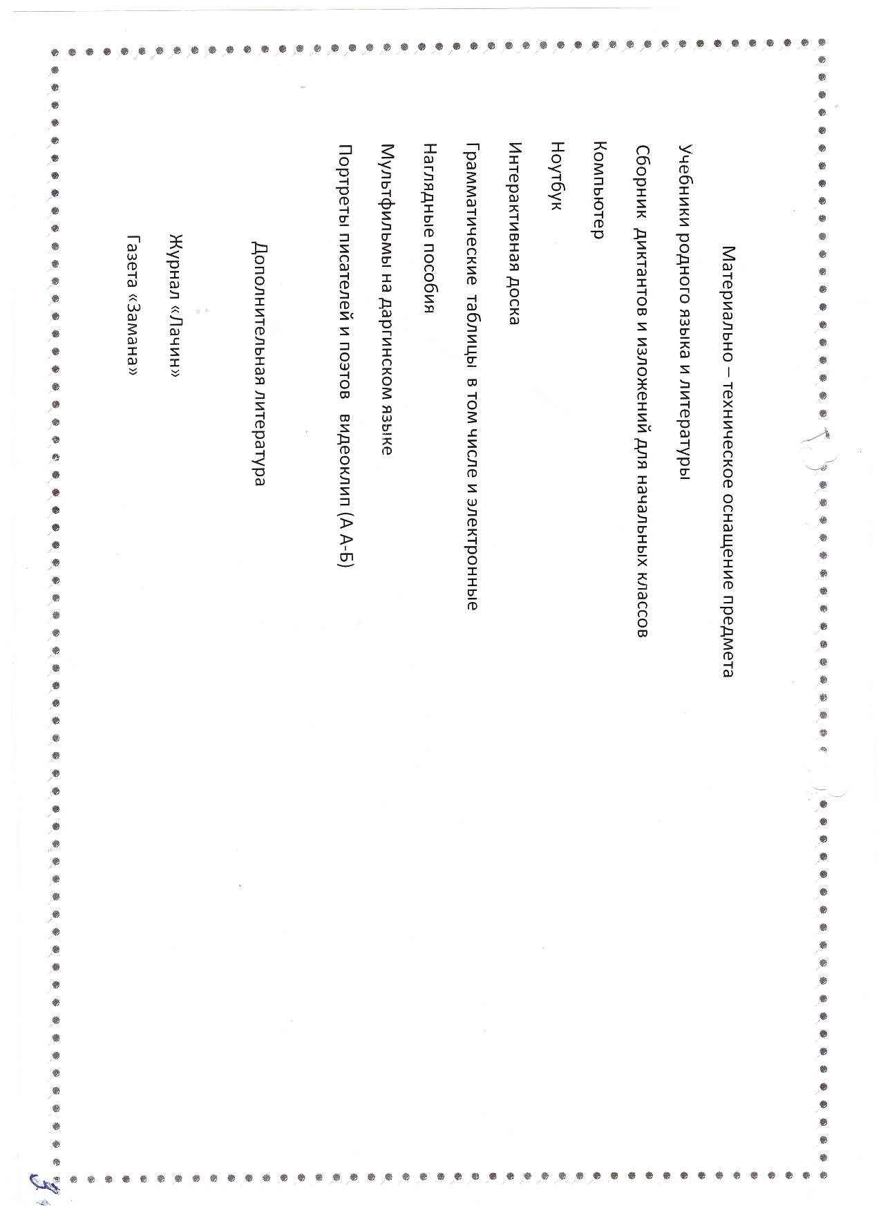

Содержание .Курс литературы в 6-7 классах строится на основе сочетания тематико-- хронологического принципа, а в 8-9 классах изучается линейный курс на историко-хронологической основе. Содержание каждого курса (класса) включает в себя произведения родной и дагестанской литератур, поднимающих 5 вечные вопросы добра, зла, великодушия, роли и значения книги в жизни писателя и читателя и т. д. В курсе представлены следующие разделы:

1. Устное народное творчество.Сказки

2. Литература 19 в.

3. Литература 20 в.

4. Молодежная литература.

5. Дагестанская литература.

6. Даргинская народная лирика.

Материалы по теории и истории литературы представлены в каждом разделе курса.

**Учебно-тематическое планирование**

**уроков родной литературы в 6 классе**

|  |  |  |  |  |
| --- | --- | --- | --- | --- |
| **№** | **Тема раздела** | **Примерное количество часов** | **Вид контроля** | |
|  | Устное народное творчество | 1 |  |  |
|  | Даргинская литература 19 века | 2 |  |  |
|  | Даргинская литература 20 века | 18 |  |  |
|  | Дагестанская литература 20 века | 13 |  |  |
|  | **Всего за год:** | 34 |  |  |

**Учебно-тематическое планирование**

**уроков родной литературы в 7 классе**

|  |  |  |
| --- | --- | --- |
| **№** | **Тема раздела** | **Примерное количество часов** |
|  | Устное народное творчество | 3 |
|  | Даргинская литература 19 века | 4 |
|  | Даргинская литература 20 века | 15 |
|  | Дагестанская литература 20 века | 13 |
|  | **Всего за год:** | 34 |

***Учебно-тематическое планирование***

***уроков родной литературы в 8классе***

Количество часов в неделю –1час

количество часов по программе. -34часа

|  |  |  |
| --- | --- | --- |
| № | Раздел | Кол.ч. |
| 1 | Даргинская и дагестанская литература XIX века | 8 ч |
| 2 | Даргинская литература XX века | 22 ч |
| 3 | Дагестанская литература XX века | 4 ч |
| 4 | Итого | 34 ч |

**Учебно-тематическое планирование**

**уроков родной литературы в 9 классе**

Количество часов в неделю –1 час

количество часов по программе. -34 часа

|  |  |  |
| --- | --- | --- |
| № | Раздел | Кол.ч. |
| 1 | Даргинская и дагестанская литература  во II половине XX века | 27ч |
| 2 | Молодёжная литература | 2ч |
| 3 | Дагестанская литература | 4ч |
| 4 | Итого | 33 ч |